**Первый кластер глубоководного нейтринного телескопа кубокилометрового масштаба  
Baikal-GVD  
вступил в строй на оз. Байкал**

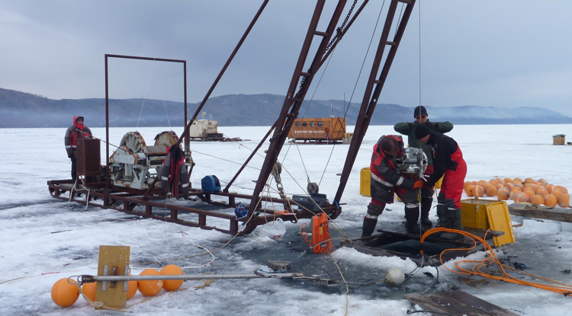

*Монтаж гирлянды оптических модулей. Команда из 4 человек устанавливает гирлянду в рабочий режим, включая тестирование,  
за 4-6 рабочих дней.*

В первых числах апреля 2015 г. учеными Института ядерных исследований Российской академии наук (Москва) и Объединенного института ядерных исследований (Дубна), а также ряда российских научных организаций, входящих в коллаборацию "Байкал", развернут и введен в эксплуатацию уникальный экспериментальный комплекс - глубоководный нейтринный телескоп мультимегатонного масштаба "Дубна" на оз. Байкал.

Он является первым кластером создаваемого нейтринного телескопа кубокилометрового масштаба Baikal-GVD (Gigaton Volume Detector). Детектор предназначен для исследования природного потока нейтрино высоких энергий. Нейтрино, пройдя сквозь толщу Земли, может с некоторой вероятностью провзаимодействовать в воде озера Байкал и породить каскад заряженных частиц. Черенковский свет от заряженных частиц распространяется в воде озера и регистрируется оптическими модулями установки.  
  
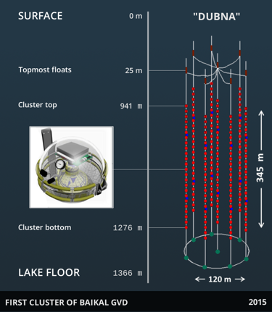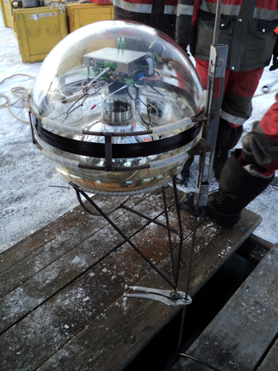

Кластер "Дубна" содержит в своем составе 192 оптических модуля, погруженных на глубины до 1300 м и уже является одним из трех наиболее крупных детекторов нейтрино в мире. Следующим этапом развития проекта является последовательное увеличение объема телескопа за счет развертывания новых кластеров. К 2020 г. планируется создание установки, состоящей из 10--12 кластеров общим объемом порядка 0.5 куб. км, сопоставимым с чувствительным объемом мирового лидера - эксперимента IceCube для регистрации нейтрино астрофизической природы.

Регистрация нейтрино на Байкале позволит понять высокоэнергичные процессы, протекающие в далеких астрофизических источниках, установить происхождение космических частиц самых высоких когда-либо зарегистрированных энергий, открыть новые свойства элементарных частиц и узнать много нового об устройстве и эволюции Вселенной в целом.

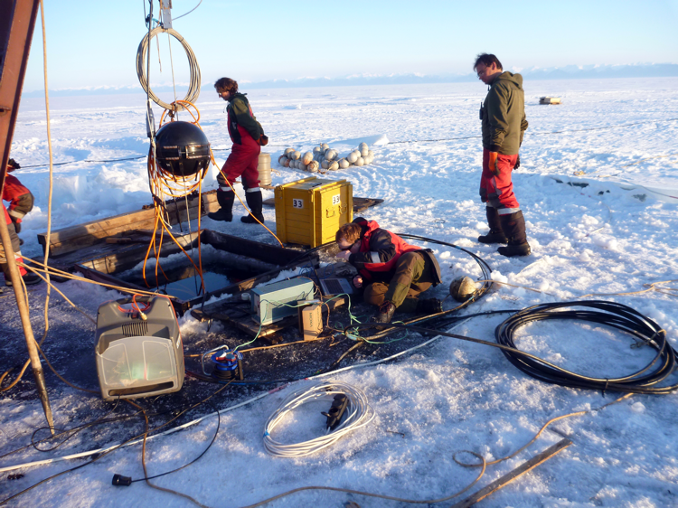  
*Проверка на работоспособность центрального модуля секции перед погружением гирлянды на глубину 1300 м. Центральный модуль обеспечивает управление работой оптических модулей, принимает аналоговые сигналы, регистрируемые ФЭУ, оцифровывает и передает данные в центральный модуль гирлянды.*

**В.А.Рубаков** - академик, руководитель секции ядерной физики Отделения физических наук РАН

"В ансамбле известных на сегодня элементарных частиц нейтрино занимает позиции одного из легчайших его участников и прочно закрепило за собой в последние десятилетия статус величайшей "интриганки". Уникальность этой частицы, как носителя информации о процессах, протекающих во Вселенной, обусловлена её сверхслабым взаимодействием с веществом.

Природный поток нейтрино несет в себе богатейшую, и во многих отношениях уникальную, информацию об окружающем нас мире. Исследование этого потока в различных энергетических диапазонах способно дать ключ к пониманию ранних стадий эволюции Вселенной, процессов формирования химических элементов, механизма эволюции массивных звезд и взрывов Сверхновых, пролить свет на проблему темной (невидимой) материи, на состав и внутреннее строение Солнца сегодня и в достаточно удаленном прошлом, и даже продвинуться в понимании проблемы внутреннего строения одного из наиболее трудных для изучения объектов -- планеты Земля."  
  
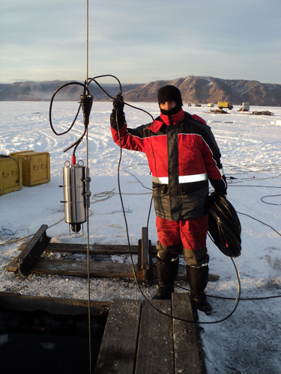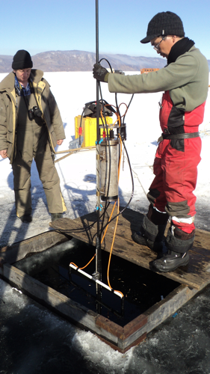

*Установка в состав гирлянды акустического устройства для определения координат оптических модулей, разработанных EvoLogiks (Германия) и НИИПФ Иркутского государственного университета*

**В.А.Матвеев** - академик, директор Объединенного института ядерных исследований (г. Дубна)

"Идея регистрации элементарных частиц на крупномасштабных черенковских детекторах в естественных прозрачных средах была впервые высказана в начале 60-х годов прошлого века выдающимся советским ученым М.А. Марковым. По предложению академика А.Е. Чудакова в СССР началась разработка метода глубоководного детектирования, ориентирующаяся на оз. Байкал как на полигон для испытаний и место развертывания будущих крупномасштабных нейтринных телескопов. Выбор Байкала был обусловлен высокой прозрачностью пресных глубинных вод, глубиной озера, наличием ледового покрова, позволяющего в течение двух зимних месяцев вести с него монтаж глубоководной аппаратуры. Датой начала Байкальского нейтринного эксперимента можно считать 1 октября 1980 г., когда в Институте ядерных исследований АН СССР (ныне ИЯИ РАН) была создана лаборатория нейтринной астрофизики высоких энергий под руководством Г.В. Домогацкого, ставшая впоследствии ядром Байкальской коллаборации, в состав которой на разных этапах входили Объединенный институт ядерных исследований (Дубна), Иркутский государственный университет, Московский государственный университет им. М.В. Ломоносова, исследовательский центр DESY-Zeuthen (Германия), Нижегородский государственный технический университет, Санкт-Петербургский государственный морской технический университет и ряд других научно-исследовательский организаций России, Венгрии, Германии, Чехии, Словакии. В настоящее время, на стадии обсуждения - участие Краковского Института ядерной физики (Польша).

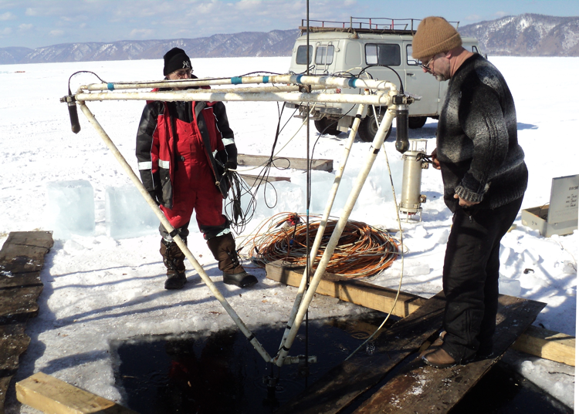

*Акустическое устройство для изучения возможности регистрации нейтринных событий по акустическим сигналам*

В период с 1993 г. по 1998 г. на Байкале был развернут первый в мире глубоководный нейтринный телескоп НТ200, содержавший 192 фотодетектора, сгруппированных в восемь вертикальных гирлянд, размещенных на глубине 1100--1200 м и охватывающих 100 000 кубических метров пресной воды. Уже из набора экспериментальных данных 1994 года были выделены первые в мировой практике глубоководных и подледных экспериментов события от нейтрино. Была реализована широкая программа научных исследований и получены одни из наиболее значимых для своего времени результатов в задачах поиска нейтрино от локальных источников, диффузного потока нейтрино, получены ограничения на величину потока магнитных монополей и потока мюонов от распада частиц темной материи в центре Земли и Солнца.

Идея глубоководной регистрации в своей ледовой модификации, когда вместо естественного водоема фотодетекторы погружаются в прозрачный антарктический лед, привела к созданию на Южном полюсе нейтринного телескопа IceCube объемом 1 куб. км (ведущие участники коллаборации -- США, Германия, Швеция), на котором были впервые зарегистрированы в 2010--2013 г.г. "астрофизические" нейтрино высоких энергий, т.е. нейтрино, родившиеся за пределами солнечной системы. Регистрация этих нейтрино, ознаменовавшая рождение нейтринной астрономии, поставило на повестку дня необходимость создания нейтринных телескопов близкой мощности в Северном полушарии с тем, чтобы вести исследование источников нейтрино высоких энергий по всей небесной сфере. ОИЯИ, уже имеющий многолетний опыт участия в байкальском нейтринном проекте, принял решение рассматривать работу по созданию крупномасштабного нейтринного телескопа BAIKAL-GVD в качестве одного из своих научных приоритетов."

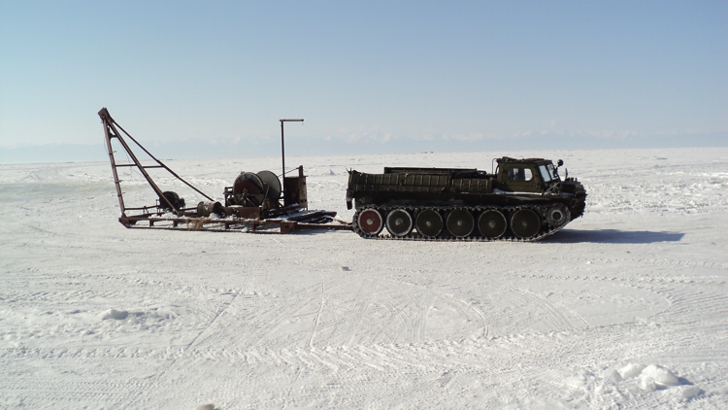

*Транспортировка лебедок в ледовый лагерь для установки гирлянд ОМ*

**Г.В. Домогацкий** - член-корреспондент РАН, координатор Байкальского нейтринного проекта.

"Успешная эксплуатация на протяжении свыше десяти лет нейтринного телескопа НТ200 и результаты анализа полученных на нем данных доказали эффективность метода глубоководной регистрации нейтрино в пресной воде оз. Байкал. Следующим шагом стала разработка проекта телескопа нового поколения BAIKAL-GVD с просматриваемым объемом водной массы порядка 1 куб. км. В течение 2006--2010 г.г. были разработаны, изготовлены и испытаны в натурных условиях образцы всех базовых элементов и систем телескопа Baikal-GVD. Телескоп будет иметь модульную структуру, формируемую из функционально независимых установок - кластеров вертикальных гирлянд оптических модулей. Модульная структура телескопа позволит вести набор экспериментальных данных уже на ранних этапах развертывания установки и обеспечивает перспективу практически неограниченного наращивания его объема. Выбранная структура телескопа позволит также изменять его конфигурацию по мере изменения во времени научных приоритетов. В 2011 г. начался заключительный этап комплексных натурных испытаний элементов и систем телескопа, завершившийся в 2015 г. созданием глубоководной установки "Дубна" - первого кластера нейтринного телескопа Baikal-GVD. Кластер содержит 192 фотодетектора, размещенных на 8 вертикальных гирляндах длиной 345 м каждая, и является одним из двух наиболее мощных детекторов нейтрино высоких энергий в Северном полушарии. Следующим этапом развития проекта Baikal-GVD является последовательное увеличение объема телескопа за счет развертывания новых кластеров. К 2020 г. планируется создание установки, состоящей из 10--12 кластеров общим объемом порядка 0.5 куб. км, сопоставимым с чувствительным объемом IceCube для регистрации нейтрино высоких энергий астрофизической природы. Ожидается, что вторая очередь телескопа будет содержать 27 кластеров с общим объемом порядка 1.5 куб. км."

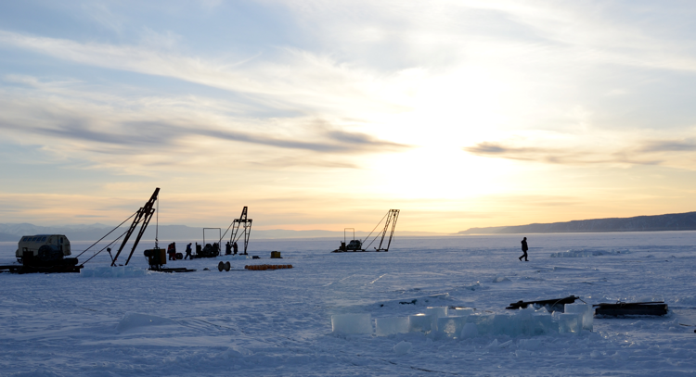

*Ледовый лагерь. Лебедки для установки гирлянд оптических модулей располагаются в заранее размеченных местах с точной привязкой к геофизическим координатам и заранее проделанным прорубям во льду (майнам).*

**Кристиан Шпиринг**, глава проекта Global Neutrino Network, в прошлом руководитель коллаборации IceCube:

"Сделан важный волнующий шаг в создании нейтринного телескопа нового поколения на озере Байкал. Такой телескоп станет ключевой установкой будущей международной нейтринной обсерватории, в которую будут входить детекторы на Южном полюсе, в Средиземном море и на озере Байкал. Коллаборация Байкал явилась основоположником этой технологии в 80-е и 90-е годы и провела измерения частиц нейтрино, рождающихся в атмосфере Земли. Два десятилетия спустя, в 2013 году детектор IceCube в Антарктике зарегистрировал первые нейтрино высоких энергий, родившиеся далеко за пределами Земли и Солнечной системы. Это открытие, которое давно ждали, ускорило создание проектов подобных больших детекторов в Северном полушарии. С вводом в эксплуатацию кластера "Дубна" коллаборация Байкал выходит на ведущие позиции в этих исследованиях.

Детектор IceCube лишь немного приоткрыл завесу тайны нейтрино высоких энергий во Вселенной. В будущем партнеры по проекту Global Neutrino Network составят полную карту этой новой космической территории. Нас ждут великие научные открытия на озере Байкал!"

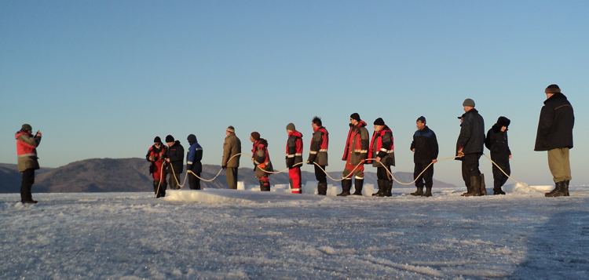

*Заключительный ритуал. Каждый должен подержаться за последнюю веревочку, связывающую установленный кластер с поверхностью льда и подумать: все ли сделано для бесперебойной работы кластера*

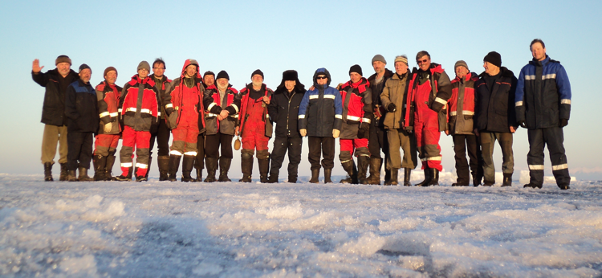

*Команда, осуществившая установку в озере Байкал кластера «Дубна» - первого кластера Байкальского глубоководного нейтринного телескопа Baikal-GVD.*

**Контактные лица:**

**Домогацкий Григорий Владимирович**, член-корреспондент РАН, заведующий лабораторией ИЯИ РАН, координатор Байкальского нейтринного проекта

Бедняков Вадим Александрович, директор Лаборатории ядерных проблем им. В.П. Джелепова ОИЯИ, bedny@jinr.ru, +7(496)216-5263

Рубцов Григорий Игоревич, заместитель директора ИЯИ РАН, grisha@inr.ru, grisha@inr.ac.ru, [grisha@ms2.inr.ac.ru](mailto:grisha@ms2.inr.ac.ru), +7(499)135-05-85, +7(903)755-17-32

**Коллаборация "Байкал"** включает в себя сегодня - Институт ядерных исследований РАН (Москва), Объединенный институт ядерных исследований (г. Дубна), Иркутский государственный университет, Московский государственный университет им. М.В. Ломоносова, Нижегородский государственный технический университет, Санкт-Петербургский государственный морской технический университет, компанию Evologic ( Германия), Институт ядерной физики (Ржеж) и Институт экспериментальной и прикладной физики (Пражский Университет, Чехия), Братиславский университет (Словакия).